Лабораторная работа №1

Научное программирование

Николаев Дмитрий Иванович

Содержание

# 1 Цель работы

Изучить идеологию и применение средств контроля версий. Освоить умения по работе с git.

# 2 Теоретическое введение

Git — это система контроля версий, которая используется для отслеживания изменений в файлах и управления версиями программного обеспечения. Она позволяет разработчикам работать над одним проектом вместе, сохранять все изменения, откатываться к предыдущим версиям и легко находить ошибки.

Git работает на основе репозитория, который представляет собой хранилище всех версий файлов проекта. Каждый раз, когда разработчик делает изменения в файлах, он создает новую версию, которую называет коммитом. Коммит содержит информацию о том, какие файлы были изменены и кто сделал эти изменения.

# 3 Ход работы

Следуем указаниям из [1]. Создаем базовую конфигурацию для работы с git и создаём PGP ключ ([??-??]), так как SSH ключ уже имеется.

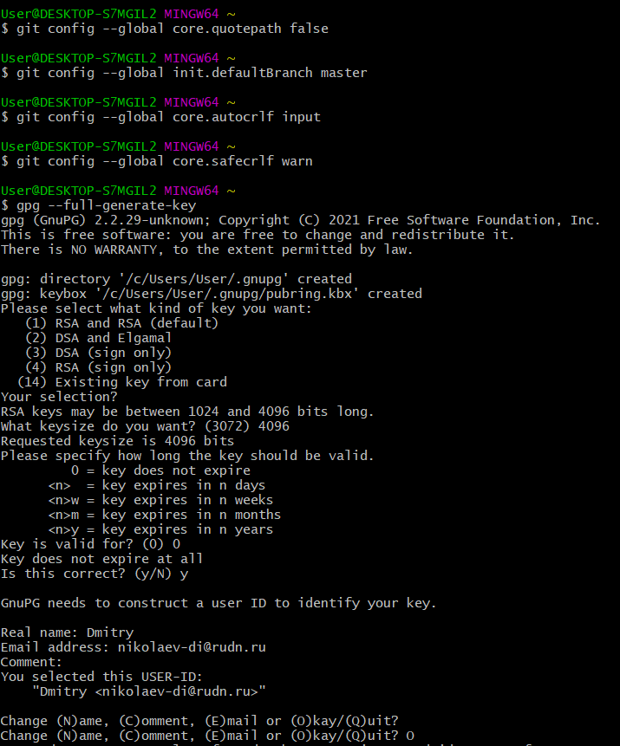

Настройка конфигурации git

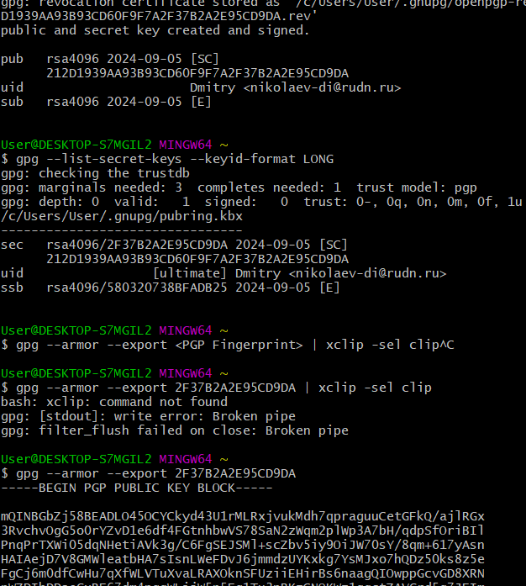

Создание PGP ключа

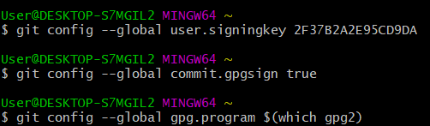

Настройка подписи git

Создание репозитория курса на основе шаблона ([??-??]), в результате чего, получаем следующий репозиторий ([??]).

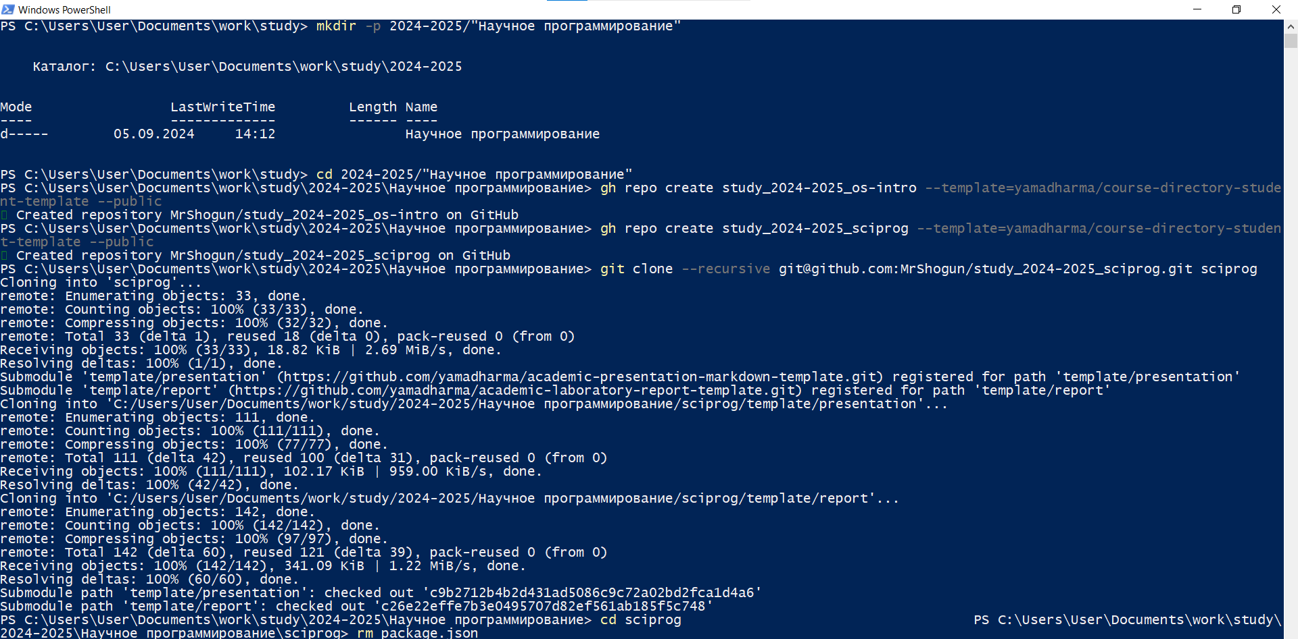

Создание репозитория курса на основе шаблона 1



Создание репозитория курса на основе шаблона 2

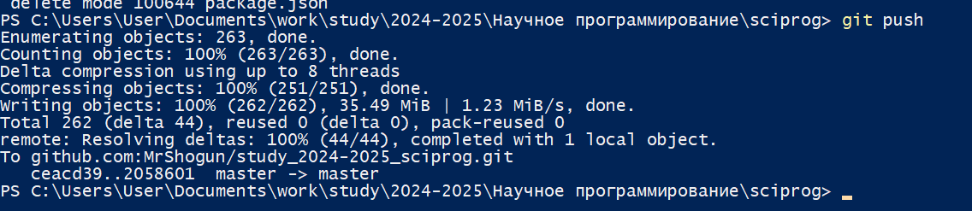

Создание репозитория курса на основе шаблона 3

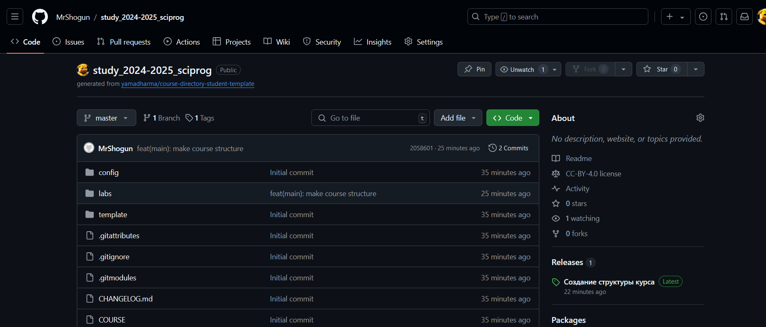

Репозиторий на сайте GitHub

# 4 Выводы

В ходе выполнения лабораторной работы я освоил основные принципы и команды Git, а также совершил первичную настройку git с созданием ключей подписи.

# Список литературы

1. Кулябов Д. С. Лабораторная работа № 2. Управление версиями [Электронный ресурс]. RUDN, 2024. URL: <https://esystem.rudn.ru/pluginfile.php/2372898/mod_resource/content/5/002-lab_vcs.pdf>.